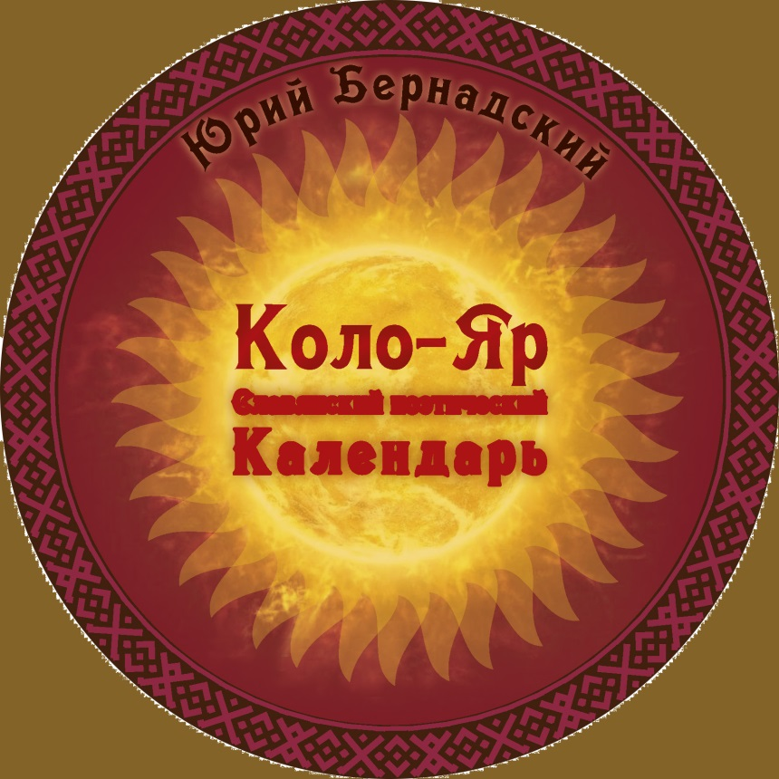
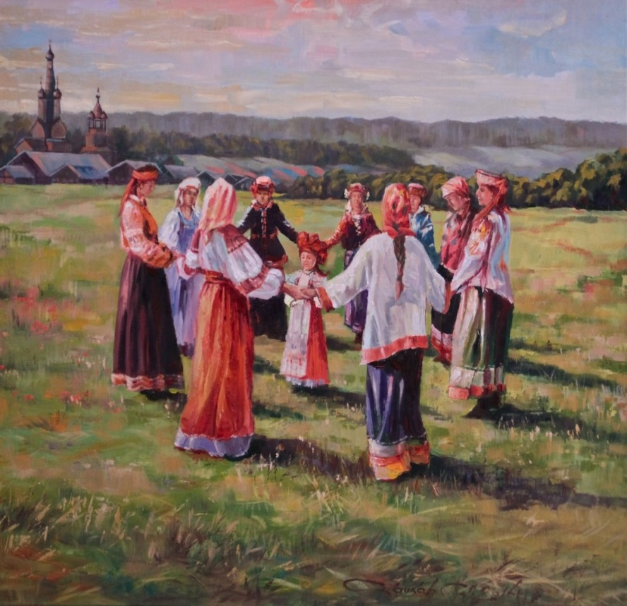

Приглашение

Коло-Яр
Славянский поэтический
Календарь

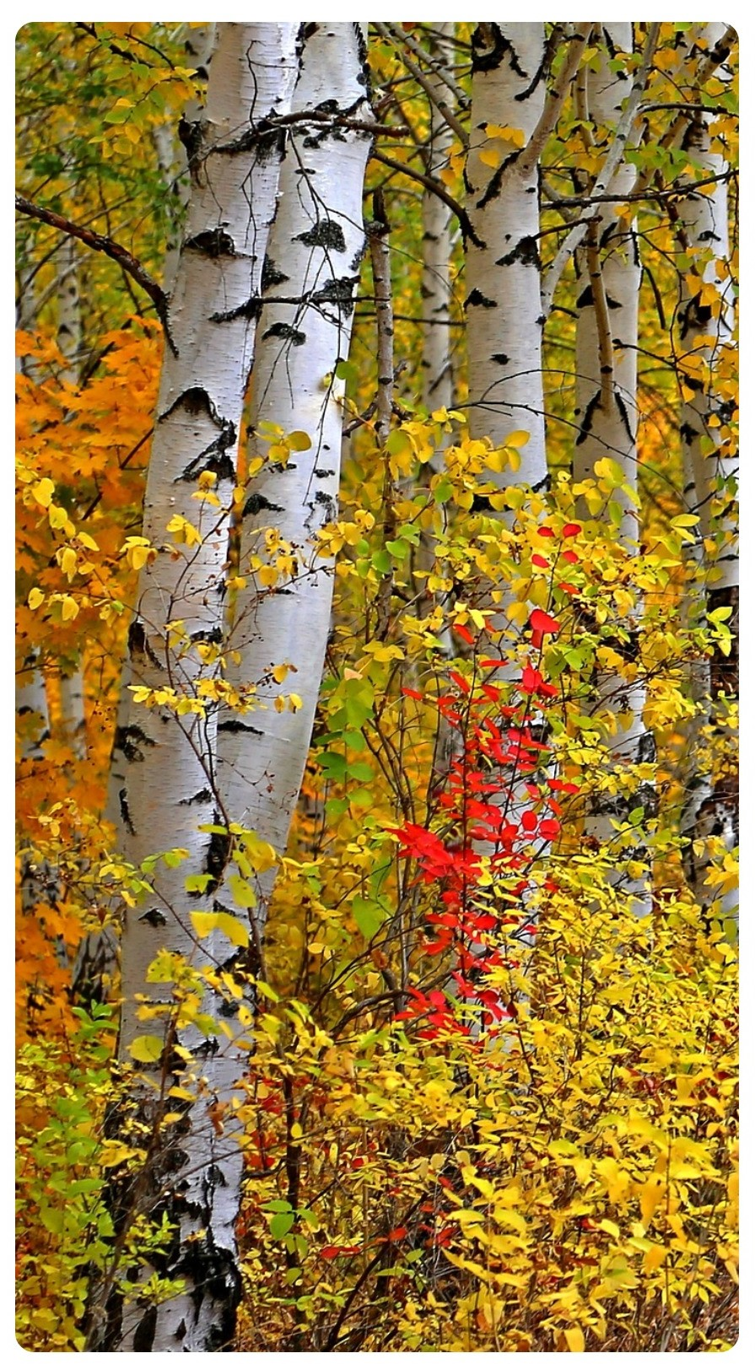

Уважаемый(ая)
__________________,

Приглашаю ВАС на творческую встречу
по случаю выхода в свет моей новой книги.
29 октября 2019 года жду ВАС в 16:00
в Новосибирской государственной областной
научной библиотеке (ул. Советская, 6)

Юрий Бернадский

Каждый миг в нашей жизни наполнен глубоким смыслом и значением. Встает солнце, начинается день, ему на смену приходит ночь и месяц ясный.
Все живое просыпается Весной и расцветает Летом. Следом приходит Осень, а за ней Зимушка-Зима. И так повторяется снова и снова. Замыкается солнечный круг - Коло.
На каждый день у наших прадедов были припасены по душе и по сердцу верные приметы и красивые обычаи, традиции и обряды, волшебные истории, сказки да присказки, бывальщины да прибаутки. Своё. Родное. В трудах и заботах, в горе и радости сохраняли они надежду на лучшее и находили духовную опору. Чтобы обрести терпение, верность и стойкость, сохранить здоровье, семью и Отечество на все времена.

